 COLEGIUL NAŢIONAL „CONSTANTIN CARABELLA” TÂRGOVIŞTE

Strada Pârvan Popescu, nr. 58, Târgovişte, judeţul Dâmboviţa
Telefon/Fax: 0040245210785; telefon: 0771 091329
E-mail:secretariat@carabella.ro; Web: carabella.ro
_______________________________________________________________________________________

REGULAMENT DE ORGANIZARE ŞI DESFĂŞURARE A
CONCURSULUI REGIONAL „CEZAR IVĂNESCU”
ŞI A SIMPOZIONULUI REGIONAL
“GÂNDEŞTE PE TOATE PĂRŢILE”

ORGANIZATOR: Colegiul Național Constantin Carabella Târgoviște
LOCAŢIA DE DESFĂŞURARE: Colegiul Național Constantin Carabella Târgoviște
PERIOADA DE DESFĂŞURARE: 14 mai 2022
COORDONATOR: Gabor Mihaela, profesor de matematică la Colegiul Național Constantin Carabella Târgoviște, email: mihaela.gabor@carabella.ro
PARTENERI:
- Inspectoratul Şcolar Judeţean Dâmboviţa
- Primăria Municipiului Târgoviște
- Facultatea de Ştiinţe şi Arte a Universităţii Valahia Târgoviște
- S.S.M.R. filiala Dâmbovița
- Asociația Carabella.

OBIECTIVUL GENERAL
Promovarea cooperării la nivel regional, în vederea valorizării performanţelor şcolare şi extraşcolare la disciplina matematică, a manifestării spiritului competitiv, a creativităţii, curiozităţii intelectuale, gândirii analitice şi a respectului pentru lucrul bine făcut.
OBIECTIVELE SPECIFICE
O1) Implicarea, în perioada februarie-martie 2022, a cel puţin 20 de elevi din clasele X- XI din Colegiul Naţional C. Carabella, în promovarea la nivel regional a proiectului.
O2) Organizarea și desfășurarea în data de 14 mai 2022 a ediției a XXI-a a concursului regional de matematică şi logică Cezar Ivănescu, cu participarea a 100 de elevi, din minim 3 judeţe.
O3) Organizarea și desfăşurarea ediției a V-a a simpozionului Gândeşte pe toate părţile, cu participarea a 50 de elevi, din minim 7 judeţe.
O4) Utilizarea tehnologiei informatice de către toţi elevii participanţi la simpozion, atât ca mijloc de comunicare şi/sau valorificare a unor idei creative şi inovatoare, cât şi ca modalitate de dezvoltare personală.
O5) Valorizarea interesului elevilor participanți la simpozion pentru studiul științelor în contexte interdisciplinare, prin publicarea pe www.carabella.ro a ediției a V-a a antologiei „Lucrărilor simpozionului Gândește pe toate părțile!”, care va reuni lucrările premiate la cele trei secțiuni.

CALENDARUL CONCURSULUI ŞI SIMPOZIONULUI

Nr. crt. | Denumirea activităţii | Perioada
1 | Promovarea la nivel regional a ediţiei a XXI-a a concursului de matematică şi logică Cezar Ivănescu şi a ediției a V-a a simpozionului Gândeşte pe toate părţile | Februarie- aprilie 2022
2 | Înscrierea elevilor participanţi la concursul de matematică şi logică Cezar Ivănescu şi la simpozionul Gândeşte pe toate părţile. | 02-07.05.2022
3 | Trimiterea lucrărilor pentru simpozionul Gândeşte pe toate părţile. Secţiunile simpozionului sunt următoarele:  S1: O problemă, mai multe demonstrații; la această secţiune pot participa elevi din clasele V-XII.  S2: Matematică aplicată; la această secţiune pot participa elevi din clasele VII-XII.  S3: Frumuseţea numerelor; la această secţiune pot participa elevi din clasele V-XII.  S4: Povestea numerelor la această secţiune pot participa elevi din clasele V-XII. | 02-07.05.2022
4 | Desfăşurarea ediţiei a XXI-a a concursului regional de matematică şi logică Cezar Ivănescu.  Evaluarea lucrărilor. Afişarea rezultatelor înainte de contestaţii. | 14.05.2022
5 | Depunerea contestaţiilor. Rezolvarea contestaţiilor.  Afişarea şi postarea pe site-ul şcolii organizatoare a rezultatelor finale ale ediţiei a XX-a a concursului de matematică şi logică Cezar Ivănescu. | 15.05.2022  Intervalul orar 9-12
6 | Evaluarea lucrărilor ediției a V-a a simpozionului regional Gândeşte pe toate părţile | 14.05.2022  Intervalul orar 9-12
7 | Premierea elevilor | 15.05.2022  Intervalul orar 13-14
8 | Publicarea broşurii simpozionului Gândeşte pe toate părţile, pe site-ul Colegiului Naţional C. Carabella (www.carabella.ro) | Iulie -august 2022

CONDIŢII DE PARTICIPARE
La concursul de matematică şi logică Cezar Ivănescu pot participa elevi din clasele V-XII din județul Dâmbovița şi din alte județe (minim 3 judeţe).
La Simpozionul Gândeşte pe toate părţile pot participa elevi din clasele V-XII din județul Dâmbovița şi din alte județe (minim 7 judeţe). Un elev poate participa cu o lucrare, la o singură secţiune.

DETALII ORGANIZATORICE
I. Înscrierea şi participarea
Art.1. Cu cel puțin două luni înaintea zilei de concurs, catedra de matematică a școlii gazdă, prin consultare cu inspectorul școlar de specialitate matematică, va selecta școlile participante și va trimite invitații scrise acestora.
În invitație, se vor face următoarele mențiuni:
- cheltuielile de transport ale elevilor vor fi suportate de participanți;
- organizatorii nu își asumă responsabilitatea juridică pentru securitatea elevilor minori pe perioada deplasării de la domiciliu la școala gazdă a competiției, acest aspect revenind exclusiv profesorului însoțitor sau părinților;
- organizatorii vor asigura cheltuielile aferente desfășurării concursului şi simpozionului, premii etc.;
- nu se percepe taxă de participare la concurs sau simpozion;
- consultarea și respectarea prezentului regulament este obligativitatea fiecărei școli participante.
Art.2. Fiecare şcoală poate înscrie elevi atât la concurs cât și la simpozion.
Art.3. Fișa de înscriere va fi completată la nivelul fiecărei școli participante, utilizând tipizatul din Anexa 1 a prezentului regulament. Forma electronică a tipizatului va fi trimisă prin poșta electronică la adresa informatician@carabella.ro
II. Organizarea concursului și simpozionului
Art.4. Aspectele organizatorice referitoare la promovarea concursului și simpozionului, asigurarea logisticii, a profesorilor supraveghetori, a consumabilelor necesare desfășurării concursului, inclusiv asigurarea premiilor din sponsorizările obținute, sunt atribuții ale organizatorilor.
Art.5. Directorul școlii emite prin decizie internă componența comisiei de organizare şi desfăşurare a concursului și simpozionului, formată din:
- președinte – directorul colegiului;
- vicepreședinte - directorul adjunct al colegiului;
- 2 secretari (câte un secretar pentru cele 2 subcomisii: subcomisie organizare și desfășurare concurs, respectiv subcomisie organizare și desfășurare simpozion) - profesori de matematică al C.N. C. Carabella;
- 4 membri - profesori ai colegiului şi/sau reprezentanţi ai partenerilor;
- profesori supraveghetori pentru concursul regional (numărul acestora se va stabili în funcţie de numărul de elevi participanţi).
Art.6. Cu 10 zile înaintea concursului, după consultarea inspectorului școlar de specialitate, vor fi stabilite comisiile de lucru, respectiv comisia pentru elaborarea subiectelor și baremelor de notare și comisia de evaluare.
Art.7. Comisia pentru elaborarea subiectelor și baremelor de notare va fi formată din:
- preşedinte: un profesor gradul I, titular la catedra de matematică a Colegiului Naţional Constantin Carabella;
- doi membri: un reprezentant al catedrei de matematică a Facultăţii de Ştiinţe a Universităţii Valahia din Târgovişte şi un profesor gradul I, titular la catedra de matematică a Colegiului Naţional Constantin Carabella.
Art.8. Comisia de evaluare va fi constituită din 2 subcomisii (pentru concurs, respectiv simpozion), fiecare subcomisie fiind formată din:
- preşedinte: inspectorul şcolar de specialitate/ un profesor de matematică desemnat de Consiliul consultativ al inspectorului şcolar de specialitate;
- membri: profesori de matematică desemnaţi de inspectorul şcolar de specialitate (pentru concurs vor fi desemnați 16 profesori evaluatori, iar pentru simpozion 6 profesori evaluatori).
Art.9. Simpozionul este adresat elevilor din clasele V-XII şi este structurat pe următoarele secţiuni:
- S1: O problemă, mai multe demonstrații: La această secțiune se va prezenta o problemă sau o teoremă, demonstrată prin cel puțin două metode sau tehnici diferite.
- S2: Matematică aplicată: La această secțiune se pot prezenta lucrări din orice domeniu, în care se folosește matematica.
- S3: Frumuseţea numerelor: Lucrările de la această secțiune vor face referire la numere celebre, teoria numerelor, probleme de numărare.
Pornind de la premisa că matematica și literatura nu se exclud reciproc, ci sunt două științe complementare, această ediție a simpozionului își propune să sublinieze legăturile dintre cele două domenii. Astfel, în cadrul secțiunii S3-Frumusețea numerelor, participanții interesați vor avea posibilitatea de a opta pentru modulul Povestea numerelor. Aceștia își pot dovedi creativitatea prin realizarea unor creații literare, încadrate în una din următoarele categorii: eseu liber, poezie și caligrame. Eseurile libere și poeziile vor surprinde aspecte variate ca: semnificațiile numerelor în creațiile literare, legăturile dintre cuvinte și numere, originile numerelor și evoluția lor. În ceea ce privește caligramele, versurile vor fi dispuse sub formă de numere, iar tema va fi matematica.A cincea ediție a simpozionului, va oferi elevilor participanţi atât posibilitatea de a-şi manifesta creativitatea în studiul matematicii, cât şi cadrul propice punerii în valoare a rolului pe care matematica îl joacă în studiul altor discipline și în artă, în vederea educării simțului estetic.
Art.10. Un elev poate participa cu o singură lucrare, la una dintre secțiuni.
Art.11. Lucrarea va fi redactată în MS Word (fișier tip doc sau docx) respectând următoarele cerințe:
- pagină A4, portrait, margini : sus -1,5 cm, jos – 1,5, stânga – 2cm, dreapta – 1,5 cm
- textul articolului : font – Times New Roman, dimensiune – 12, aliniere – justify (stânga-dreapta), distanţa între rânduri – la un rând; se utilizează diacritice şi se respectă normele gramaticale în vigoare;
- paginile sunt numerotate: numărul de pagină apare în subsolul paginii (footer), font Times New roman, cu dimensiune 12, centrat;
- titlul articolului: font – Times New Roman, dimensiune – 14, aliniere – centrat, îngroşat (Bold), majuscule;
- numele autorului : font – Times New Roman, dimensiune – 14, aliniere – dreapta, îngroşat (Bold) şi înclinat (Italic);
- numele instituţiei autorului : font – Times New Roman, dimensiune – 12, aliniere – dreapta, înclinat (Italic); numele instituţiei se scrie pe rândul imediat următor numelui;
- desenele și formulele matematice pot fi redactate în diferite moduri sau limbaje (editorul de ecuații, mathtype, geogebra etc.)
- bibliografia se introduce la sfârşitul articolului
- lucrarea va avea între 3 și 6 pagini.
III. Desfășurarea concursului
Art.12. Comisia de elaborare a subiectelor și baremelor de notare se întruneşte cu 48 de ore înaintea desfăşurării concursului şi elaborează subiectele, implicit baremele de notare asociate acestora. Subiectele pentru fiecare clasă (V-XII) vor conţine trei probleme din programa concursului, detaliată în Anexa 2 a prezentului regulament. Problemele selectate vor viza atât raționamente cât și tehnici matematice, vor necesita realizarea de conexiuni între conținuturi din programele școlare la disciplina matematică şi programa de concurs. Punctajul alocat fiecărui subiect este de zece puncte, iar din oficiu se acordă un punct.
Art.13. Subiectele și baremele de notare realizate de comisia de elaborare a subiectelor și baremelor de notare, sunt sigilate în plicuri distincte și se păstrează de către președintele comisiei până în ziua concursului.
Art.14. În dimineața desfășurării concursului, elevii participanți vor fi prezenți la școala gazdă la ora 9.30.
Art.15. La ora 9.30, președintele comisiei de organizare a concursului multiplică subiectul într-un număr egal cu numărul elevilor participanți și asigură distribuirea acestora la sală, prin profesorii supraveghetori, astfel încât proba să înceapă la ora 10.
Art.16. Fiecare sală va fi supravegheată de un cadru didactic, de altă specialitate decât matematică. Aceștia au următoarele atribuții:
- sunt prezenți la ora 9.30 în școala unde se desfășoară concursul;
- primesc de la președintele comisiei de organizare plicul cu subiectele de concurs și tabelul cu elevii din sala repartizată;
- verifică identitatea elevilor prin confruntarea datelor din carnetele de elev cu cele din tabelul primit;
- instruiesc elevii din sala repartizată cu privire la modul de desfăşurare a concursului;
- asigură secretizarea foilor de concurs;
- asigură supravegherea elevilor în sala repartizată prin tragere la sorți de președintele comisiei de organizare, pe toată durata celor 120 de minute.
Art.17. Elevii nu au voie să aibă asupra lor și/ sau să utilizeze nicio sursă de informație, iar telefoanele mobile le vor închide pe durata probei de concurs și le vor preda profesorului supraveghetor.
Art.18. Timpul efectiv de lucru este de 120 de minute. La sfârșitul acestui interval de timp, elevul predă lucrarea profesorilor supraveghetori.
Art.19. Președintele comisiei de organizare predă cu proces verbal președintelui comisiei de evaluare lucrările elevilor participanţi. Acesta atribuie numere fiecărei lucrări (numărul atribuit fiind consemnat pe fiecare foaie ce conține soluțiile problemelor propuse), după care, repartizează spre evaluare câte doi profesori pentru fiecare lucrare.
Art.20. Subiectele se notează cu note de la 1 la 10, numere întregi sau fracţionare, conform baremelor. Greşelile se subliniază cu cerneală roşie, iar notele se trec pe borderoul de corectare, pe lucrare fiind trecute numai după ce ambii evaluatori au finalizat toate lucrările din set . La o diferenţă mai mare sau egală cu un punct pe subiect, acesta se reevaluează de către un cadru didactic numit de președintele comisiei de evaluare. Nota acordată de aceasta va fi nota finală.
Art.21. Ierarhia, înainte de contestaţii, se stabileşte şi se afişează în ordinea descrescătoare a punctajelor. Rezultatele se afişează la avizierul şcolii gazdă în ziua concursului, după întocmirea listelor şi avizarea lor de către președintele comisiei de evaluare. Listele vor conţine punctajele la fiecare subiect, punctajul total. Odată cu listele se afişează şi perioada în care se primesc contestaţiile, la secretariatul şcolii organizatoare.
Art.22. Contestaţiile se depun la secretariatul școlii organizatoare.
Art.23. Pentru reevaluarea problemelor pentru care s-au depus contestaţii, preşedintele stabilește o comisie din doi profesori de matematică, eventual profesorii care au elaborat subiectele.
Art.24. Reevaluarea lucrărilor se realizează în dimineaţa zilei de 15 mai. Punctajul se modifică în situațiile în care există diferență de minim un punct între punctajul acordat inițial și cel acordat în etapa de contestații. Punctajul acordat la reevaluare rămâne cel final, rezultatele fiind afișate la avizierul și pe site-ul școlii www.carabella.ro
IV. Desfășurarea simpozionului
Art.25. În perioada menţionată în calendarul simpozionului, profesorii coordonatori ai elevilor participanţi vor trimite lucrarea realizată de elevul participant la adresa menţionată în invitaţie.
Art.26. Criteriile de evaluare a elevilor participanți la simpozion sunt prezentate în Fişa de evaluare (Anexa 3).
Art.27. Lucrările care se vor remarca prin originalitate, creativitate şi ingeniozitate, vor fi incluse în broşura simpozionului, care va putea fi accesată pe site-ul www.carabella.ro.
Art.28. Elevii din alte judeţe, vor primi prin poștă diploma de participare.
V. Premii acordate
Art.29. Pentru fiecare an de studiu, atât la concurs, cât și la simpozion, se vor acorda un premiu I, un premiu II, un premiu III.
Art.30. În funcţie de punctajele obţinute, la concursul de matematică şi logică Cezar Ivănescu vor fi acordate menţiuni, pentru fiecare an de studiu.
Art.31. Pentru toți elevii participanți la simpozion se vor acorda diplome de participare.
Art.32. În funcție de rezultatele obținute, organizatorii și partenerii acestora pot acorda și premii speciale.

Director:
prof. Corneliu STOICESCU
Coordonator proiect:
prof. Mihaela GABOR

Anexa 1

FIŞĂ DE ÎNSCRIERE
Concursul regional de matematică şi logică ”Gândește pe toate părțile”

Nr. crt. | Numele și prenumele elevului | Unitatea de învățământ | Clasa | concurs 14 mai | simpozion 14 mai
 |  |  |  |  | S1 | S2 | S3

Profesor însoțitor:
Date de contact: (telefon, e-mail)
Fiecare şcoală poate înscrie elevi atât la concurs cât și la simpozion, termenul limită fiind 07.05.2022.
Fișa de înscriere va fi trimisă prin poșta electronică la adresa informatician@carabella.ro

sau prin fax. de unitatea de învățământ care înscrie elevi la concurs și/sau simpozion.
Lucrările pentru simpozion se vor trimite în perioada 02-07.05.2022, la adresa
mihaela.gabor@carabella.ro

Anexa 2

PROGRAMA DE CONCURS
Concursul regional de matematică şi logică ”Cezar Ivănescu”

Pentru fiecare clasă, în programa sunt incluse, în mod implicit, conţinuturile programelor din clasele anterioare. Cunoştinţele suplimentare faţă de programa şcolară, marcate cu text înclinat în prezenta programă, pot fi folosite în rezolvarea problemelor de concurs.

Clasa a V–a
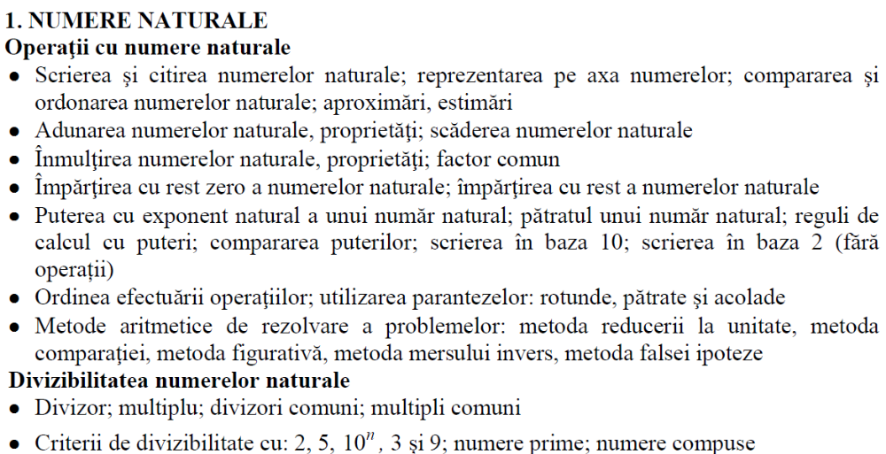
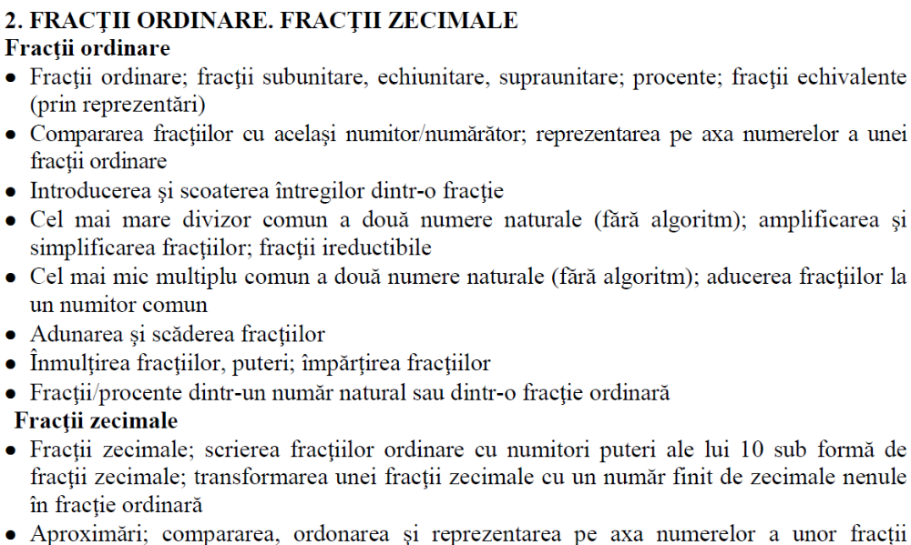
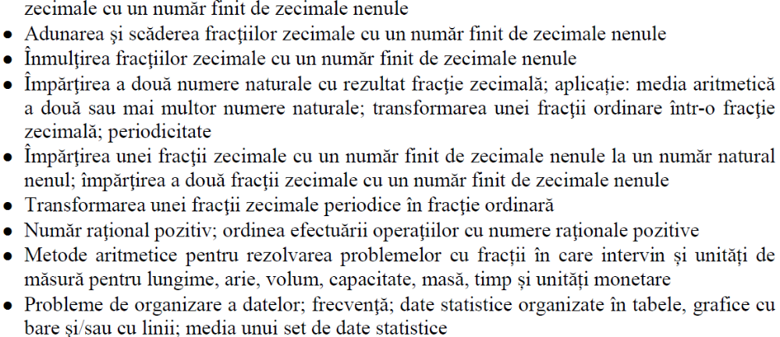

Metode de rezolvare a problemelor de aritmetică
- Metoda comparaţiei. Metoda grafică. Metoda falsei ipotezei. Metoda mersului invers. Probleme de mişcare. Probleme de numărare. Principiul cutiei (Principiul lui Dirichlet). Metoda reducerii la absurd

Clasa a VI–a

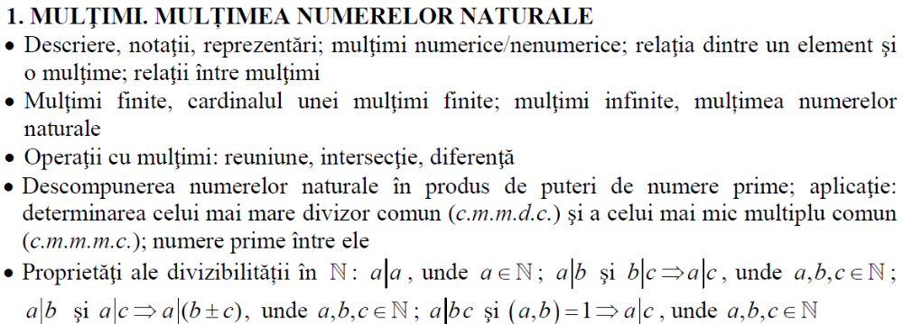
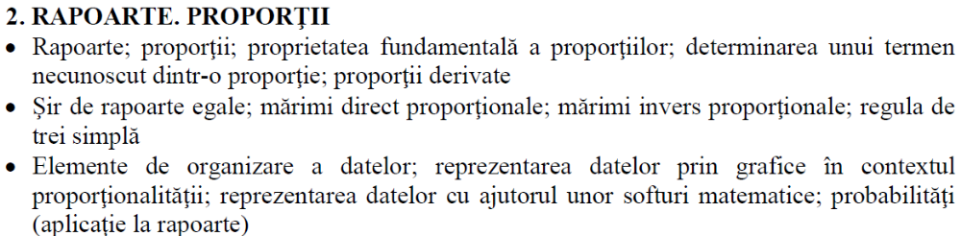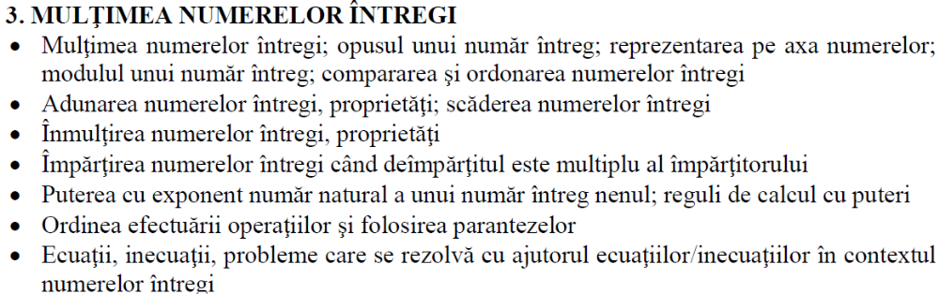
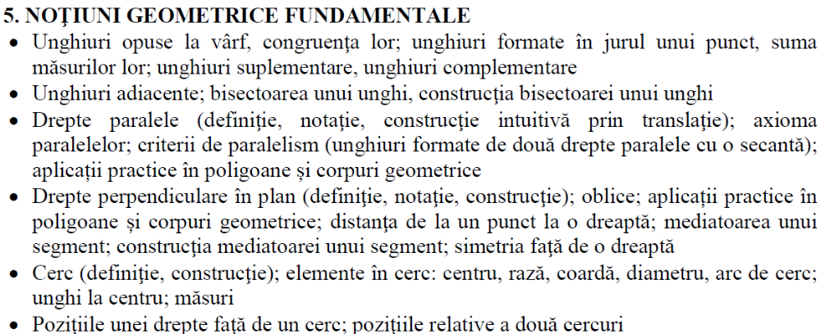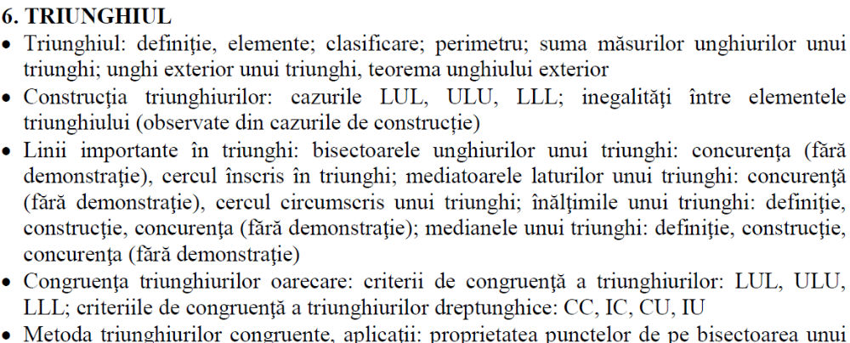

Clasa a VII–a
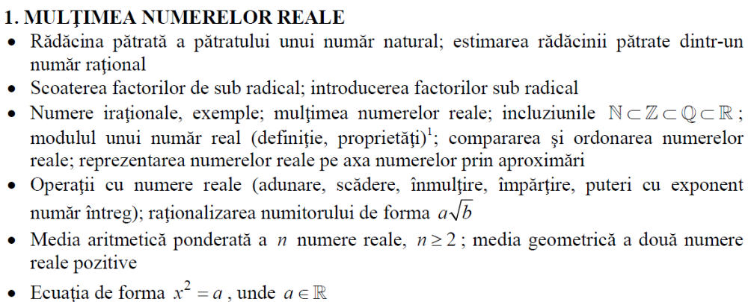
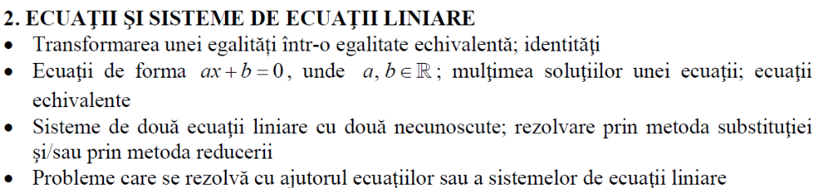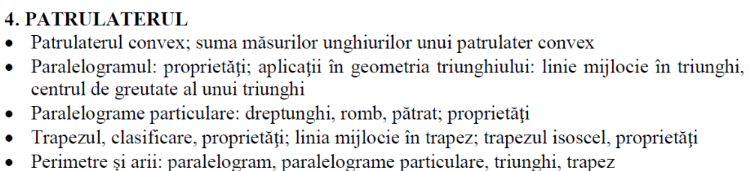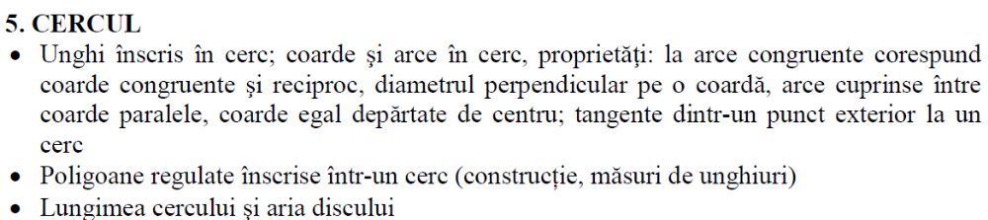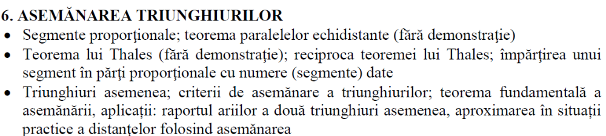
- Teorema lui Pitagora generalizată. Teorema cosinusului. Teorema sinusurilor. Teorema medianei:
- Probleme de coliniaritate. Probleme de concurenţă
- Teorema lui Menelaos; teorema reciprocă. Teorema lui Ceva; teorema reciprocă.

Clasa a VIII–a

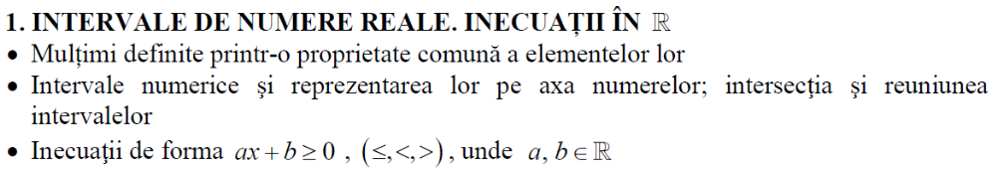
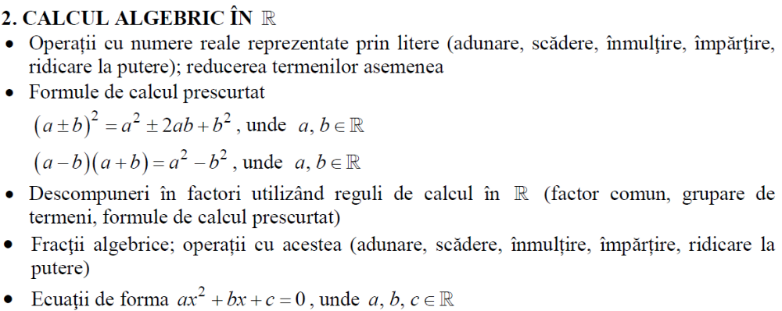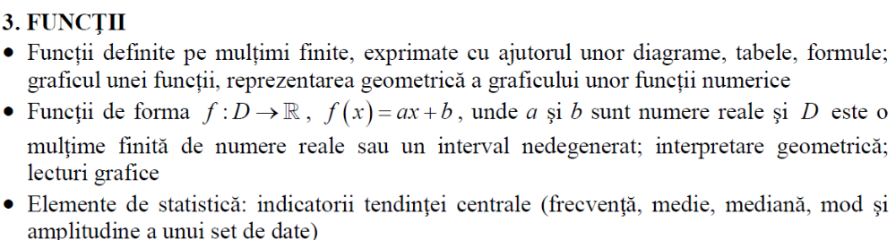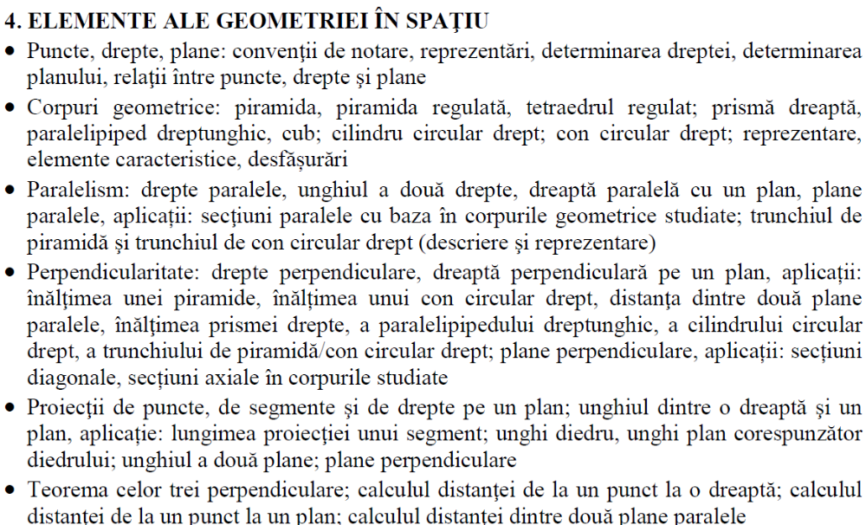
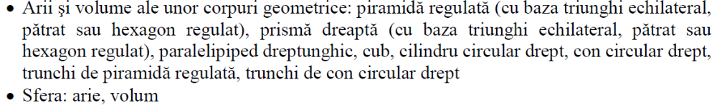

Clasa a IX–a

ALGEBRĂ
1. Mulţimea numerelor reale
2. Elemente de logică şi teoria mulţimilor
3. Funcţii definite pe mulţimea numerelor naturale (şiruri, progresii)
Teorema împărţirii cu rest în mulţimea numerelor întregi. Algoritmul lui Euclid. Congruenţe modulo n. Teoremele Fermat, Wilson, Inegalitatea mediilor, Inegalitatea Cauchy-Buniakovski, Inegalitatea lui Holder, Inegalitatea lui Bernoulli, Inegalitatea lui Cebâşev;
4. Funcţii
-Lecturi grafice. Proprietăţi ale funcţiilor numerice (conţinutul programei școlare). Compunerea funcţiilor. Funcţia de gradul I. Funcţia de gradul al II-lea
Indicatorul lui Euler: numărul numerelor prime cu n, mai mici decât n; teorema lui Euler
GEOMETRIE
1. Vectori în plan
2. Coliniaritate, concurenţă, paralelism - calcul vectorial în geometria plană
Teoreme de geometrie clasică. Teorema lui Stewart. Teorema lui Steiner. Dreapta lui Euler. Drepte de tip Simson. Puncte şi linii importante în triunghi. Teoreme de concurenţă si coliniaritate. Relaţii metrice.

Clasa a X–a

1. Mulţimi de numere
-puteri și radicali, logaritmi, numere complexe
Aplicații ale numerelor complexe în geometrie
2. Funcţii şi ecuaţii
-bijectivitate, convexitate, proprietăți funcții exponențiale, logaritmice, cu radicali, trigonometrice
-ecuații, inecuații, sisteme (iraționale, exponențiale, logaritmice, trigonometrice)
3. Metode de numărare
-probleme de numărare, permutări, aranjamente, combinări, binomul lui newton, sume
4. Geometrie analitică

Clasa a XI–a

ALGEBRĂ
1. Elemente de algebră liniară si geometrie analitică. Matrice, determinanți, sisteme
-Descompunerea unei permutări în produs de cicli disjuncţi, respectiv transpoziţii.
-Ecuaţia caracteristică a unei matrice; Teorema Hamilton-Cayley.
-Studiul compatibilităţii şi rezolvarea sistemelor de m ecuaţii liniare cu n necunoscute
ANALIZĂ MATEMATICĂ
1. Mulţimea numerelor reale. Şiruri de numere reale. Limite de funcţii.
2. Funcţii continue
-Lema Stolz-Cesaro. Criteriul Cauchy-D'Alembert. Puncte limită pentru şiruri
-Discontinuităţi de prima şi a doua speţă. Funcţii cu proprietatea valorii intermediare (Darboux).
4. Funcţii derivabile. Aplicații ale derivatelor

Clasa a XII–a

ALGEBRĂ
Grupuri. Inele şi corpuri
-Grupuri finite. Teorema lui Lagrange. Teorema lui Cauchy. Grupuri finit generate.
- Morfisme de structuri (semigrup, monoizi, etc);
ANALIZĂ MATEMATICĂ
1. Primitive
2. Integrala definită
-Sume Darboux, sume Riemann, integrabilitate

Anexa 3

FIŞA DE EVALUARE

Simpozionul regional ”Gândeşte pe toate părţile”

Numele şi prenumele elevului: _________________________________________________
Unitatea de învăţământ: ______________________________________________________
Clasa: ______________
Secţiunea: ______________
Titlul lucrării: ______________________________________________________________

Criterii de evaluare | Punctaj maxim | Punctajul acordat
Originalitate, creativitate şi inovare în realizarea lucrării/temei | 30p
Corectitudinea şi rigoarea conținutului științific al lucrării | 20p
Expunere şi argumentare (limbaj matematic, capacitate de esenţializare şi argumentare) | 20p
Caracterul aplicativ al temei prezentate | 10p
Abordare interdisciplinară a temei tratate | 10p
Modul de redactare al lucrării | 10p
Punctaj total | 100p

Profesori evaluatori:
______________________________________
______________________________________

